**Fase 1: Definición del problema**

Síntomas y necesidades:

-Allers viene distribuyendo medicamentos e insumos hospitalarios desde hace 62 años.

-Desde hace 15 años implementaron SAP para recolectar datos de miles de transacciones mensuales.

-Se tiene información de los clientes, productos y proveedores.

-Se busca focalizar en las ventas a través del buen manejo de los datos generados y guardados.

-Se cree que clientes pueden comprar algunos productos que actualmente no compran.

Definición del problema:

La empresa Allers necesita una solución tecnológica que permita el procesamiento de los datos recolectados en sus transacciones, para al aprovechar la información sobre transacciones, clientes y productos, poder predecir eventos relacionados con las ventas con el objetivo de mejorar las utilidades.

Requerimientos funcionales:

1. Introducción

1.1. Definiciones, Acrónimos y abreviaturas.

Transacciones: Es un acuerdo, comunicación o movimiento llevado a cabo entre un comprador y un vendedor en la que se intercambian un activo contra un pago.

En el contexto del problema las transacciones vendrán representadas por un ID (Número de identificación único) y un conjunto de atributos que se organizan en columnas (identificación del producto vendido, cantidad, etcétera).

SAP: Es el acrónimo utilizado en el nombre de la compañía de software que distribuye SAP Business One. Systems, Applications & Products in Data Processing.

Datos: En el contexto del problema, los datos toman la forma de miles de transacciones.

2. Funciones del sistema:

Con base a lo discutido en la reunión con nuestro cliente, a grandes rasgos se pudo extraer estas dos funcionalidades:

1. Esta primera funcionalidad tiene como propósito predecir y ofrecerle al cliente los productos que él pueda necesitar antes de que él haga cualquier pedido. La predicción se hará con base a transacciones, desde la más reciente hasta la más antigua, que él y otros clientes similares han tenido.
2. Esta segunda funcionalidad es orientada para que, cuando un cliente haga un pedido, se le ofrezcan otros productos. La predicción se hará con base a la probabilidad de que el cliente pueda comprar otros productos dado los productos que demandó en el actual pedido.

3. Requerimientos específicos

|  |  |
| --- | --- |
| **Identificación del requerimiento** | 1 |
| **Nombre del requerimiento** | Cargar datos de transacciones |
| **Características** | El programa es capaz de cargar los datos estructurados sobre las transacciones con los diferentes clientes que el cliente desee subir. |
| **Descripción del requerimiento** | El usuario está en la capacidad de subir un nuevo archivo con datos actualizados sobre las transacciones, a lo que el programa los guardará y empezará a ejercer sus funcionalidades con dichos datos |
| **Prioridad del requerimiento:**  Media | |

|  |  |
| --- | --- |
| **Identificación del requerimiento** | 2 |
| **Nombre del requerimiento** | Recomendar productos antes de comprar |
| **Características** | El programa utilizará la técnica del Data Mining llamada clustering para, a partir de los datos cargados sobre transacciones, hacer una clasificación de compañías similares según su historial de ventas. |
| **Descripción del requerimiento** | Al utilizar clustering, se detectarán compañías similares según sus compras generales. Así, desde ANTES que un cliente vaya a hacer una compra, se le recomendaran productos que compran clientes similares. Lo anterior se hará implementando algún algoritmo de Clustering. |
| **Prioridad del requerimiento:**  Media | |

|  |  |
| --- | --- |
| **Identificación del requerimiento** | 3 |
| **Nombre del requerimiento** | Recomendar productos después de comprar |
| **Características** | El programa utilizará la técnica del Data Mining llamada asociación para, a partir de los datos cargados sobre transacciones, recomendar productos de interés después de haber realizado una compra. |
| **Descripción del requerimiento** | Al utilizar la asociación, se detectarán que productos están relacionados. Así, DESPUÉS del cliente comprar uno o varios productos, se le recomendarán productos relacionados con los ya adquiridos. Lo anterior se hará implementando algún algoritmo de asociación |
| **Prioridad del requerimiento:**  Alta | |

**Fase 2: Recopilación de la información**

*Marco teórico:*

1. Allers Groups: Empresa Colombiana especializada en la venta de equipos médicos, insumos hospitalarios, instrumental quirúrgico y medicamentos, tanto al por mayor como al detal.
2. Enterprise resource planning (ERP): Es un tipo de aplicación que permite la recolección de datos y todo los procesos que conllevan para generar la interpretación de esos datos[1]
3. Data Mining: Es el proceso por el cual se intenta obtener patrones en un conjunto de datos
4. Asociación (data mining): Es una técnica de data mining en donde se utiliza funciones probabilísticas que permiten saber la ocurrencia de un evento B dado un evento A.
5. Representación binaria: Consiste en representar unas transacciones como cadenas binarias, donde 1 indica que el producto aparece en una transacción y 0 que no.
6. Support: Frecuencia en la que un itemset dado (sets de productos) aparece en las transacciones. 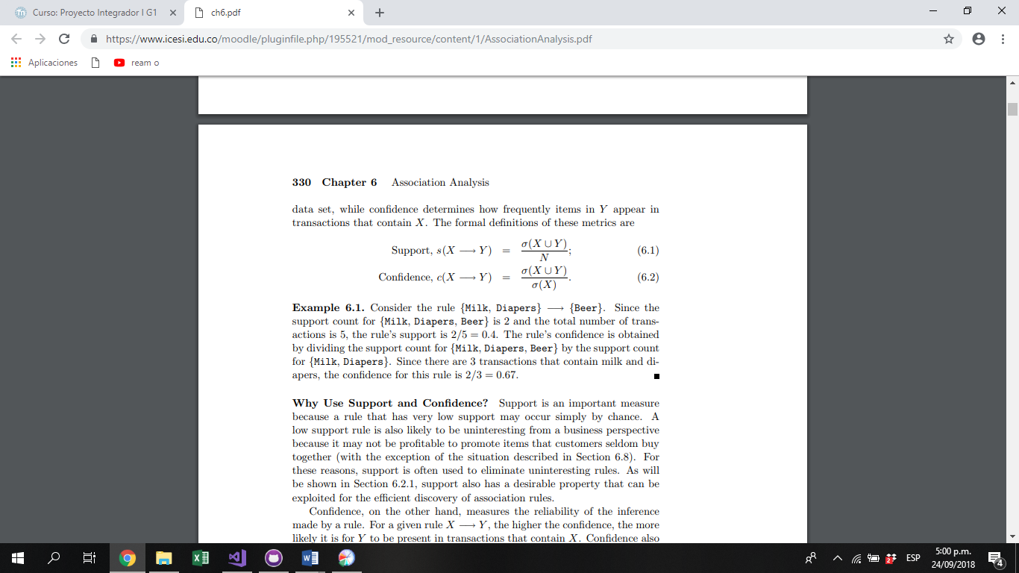
7. Frequent Item Sets: Itemsets que aparecen frecuentemente en las transacciones. Se considera que un itemset es frecuente si su support es superior a un minsup definido.
8. Confidence: Frecuencia en la que dos itemsets X e Y aparecen en una transacción que contiene al itemset X. 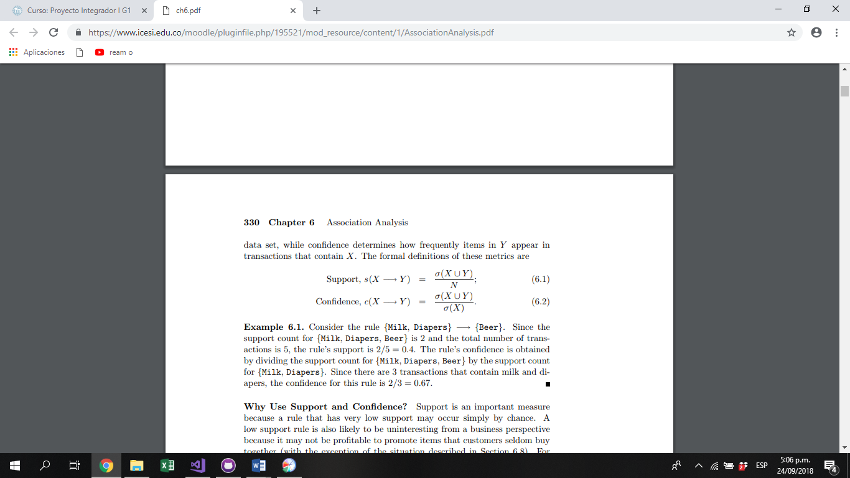
9. Rule: Reglas de la forma X-> Y cuya confidencia es superior a un minconf. Además, XY es un Frequent Item set.
10. Principio de Apiori: Teorema que afirma que, si un itemset es frecuente, todos sus subconjuntos deben de ser frecuentes también. A partir de este principio, si se encuentra un conjunto X que no es frecuente, se puede inferir que todo conjunto que contenga a X tampoco va a ser frecuente. Dicho principio evita computar itemsets que de antemano se sabe no van a ser frecuentes.
11. Principio de monotonicidad: Dada una función f, si X es subconjunto de Y, entonces f(X) <= f(Y). El principio de Apiori se basa en la anti-monotonicidad (lo opuesto a monotonicidad).
12. Máximo frequent Item set: Un itemset frecuente para el cual ninguno de sus itemsets inmediatamente superiores es frecuente.
13. Frequent itemsets cerrados: Se considera un itemset X como cerrado si es frecuente y ninguno de los conjuntos inmediatamente superiores tiene el mismo support count. Sirve para eliminar las reglas redundantes.
14. Big Data: Enfoque para describir enormes cantidades de datos (tanto estructurados, no estructurados o semi-estructurados) que tomaría demasiado tiempo cargarlos a una base de datos relacional. Es decir, es la información que no puede ser procesada con herramientas tradicionales (Por, por ejemplo, requerir una velocidad de respuesta muy rápida). Esto no quiere decir que se deban despreciar las bases de datos convencionales, sino que van de la mano, cada uno cumpliendo funciones diferentes. Existen varios tipos de Big Data, entre los que se encuentra: Web y Social media, Biométricos, Machine to Machine (M2M), Human Generated y Big Transaction Data. Actualmente, la herramienta con liderazgo en popularidad para analizar Big Data es Hadoop, el cual está inspirado en GoogleFile Systems y utiliza el paradigma MapReduce[2].
15. Base de datos Relacional: Base de datos conformada por un conjunto de tablas, que se manipula de acuerdo al modelo de datos relacional (Donde las relaciones son tuplas, lo que se puede ver como si cada tabla fuera una relación).[3]
16. Paradigma Map-Reduce: Framework para trabajar sobre grandes colecciones de datos en varios grupos de computadoras para aprovechar la computación paralela. Está compuesto por dos funciones: Función Map(), la cual mapea los datos de entrada de la función en paralelo y genera una lista de pares (k2,v2). La otra función es la de Reduce(), la cual se llama en paralelo para cada grupo generado en la función Map y retorna un valor final v3.[4]
17. Business Intelligence: Conjunto de metodologías, aplicaciones y tecnologías que permiten reunir, depurar y transformar datos de los sistemas transaccionales e información desestructurada (interna y externa a la compañía) en información estructurada, para su explotación o para su análisis y conversión en conocimiento, dando así soporte a la toma de decisiones sobre el negocio[5].

*Otros desarrollos:*

1. SAP Bussines one: Es un software para gestión de tipo ERP[6] y diseñado para empresas pequeñas-mediana.
2. Hadoop: Herramienta elaborada por el grupo Apache para manipular datos distribuidos logrando un alto paralelismo en el procesamiento. Está compuesto por Hadoop Distributed Files (Los datos son divididos en bloques y distribuidos a través del Cluster), Hadoop Map-Reduce(Aplica el proceso de Map-Reduce a los datos distribuidos) y Hadoop Common(Conjunto de librerías que soportan subproyectos de Hadoop)3.
3. QlikView: Producto para elaborar aplicaciones de analítica interactivas y Dashboards. Permite a los usuarios construir aplicaciones de analítica sin necesidad de tener grandes habilidades de desarrollo, lo que permite actuar fácilmente a los cambiantes requerimientos empresariales[7].

**Fase 3: Búsqueda de soluciones creativas**

**Ideas para Generar Frequent Itemsets**

1. Recorrido de Itemsets desde los más específicos hasta los más generales, con el objetivo de ir probando primero los itemsets más grandes. En caso de encontrar un frequent itemset, todos sus subconjuntos pasan a ser frecuentes también.
2. Hacer una búsqueda en profundidad: Útil para encontrar maximal frequent itemsets.
3. Encontrar los Frequent Itemsets con la ayuda de un árbol FP: FP-Growth Algorithm. Hace una representación compacta de las transacciones.

**Ideas para el análisis de las transacciones de Allers**

1. Se puede desarrollar una aplicación de escritorio donde se implemente la técnica de análisis de datos de asociación a las transacciones de Allers, con el que se podrá encontrar patrones de compra de los clientes.
2. Se puede construir una aplicación con las técnicas y conceptos de la estadística descriptiva.
3. Se puede desarrollar una aplicación donde se utilice el análisis de datos multidimensional, en vez de ver las transacciones como filas con columnas como atributos, se puede transformar en un arreglo multidimensional donde ciertos atributos se discretizan.
4. Es posible desarrollar un programa que muestre vectores de tendencia con el SVM que ayuden a definir qué productos deberían salir al mercado por medio del análisis de estos, así como la identificación de problemas más frecuentes y ver qué influye en la variación de las transacciones.

**Ideas para la presentación de la información en la interfaz grafica**

1. Se puede presentar la información con la visualización de datos por medio de gráficos de barras, dispersión y tortas, apoyadas por datos numéricos representando dispersión y medidas de tendencia central.
2. Se puede presentar la información por meses, donde en cada mes se va a mostrar por cada cliente o en general las reglas extraídas de ítems comprados en ese mes.
3. Se puede presentar la información por clientes, donde se podrá observar sus compras históricas y predicciones de sus compras en un futuro mediante las reglas extraídas, además, se podrá ver los clientes similares a él en cuanto a los patrones de compra.

**Ideas para analizar a clientes**

1. Se puede desarrollar una aplicación donde se implementen una gran variedad de métricas sobre las transacciones, con las cuales se va a poder medir la similitud entre clientes, y así poder encontrar productos que unos clientes no compran pero que podrían comprar dado su similitud con otros clientes que si los compran.
2. Se puede implementar una aplicación que use algoritmos de clasificación de datos como el Naive Bayes o los Support Vector Machines, con los que se puede clasificar a clientes, pero son algoritmos supervisados, por lo que previamente se necesitaría de una tipología ya impuesta en los clientes.
3. Se puede implementar un software que analice los clientes con el método de agrupamiento K-means, algoritmo no supervisado, con esta técnica se podría agrupar a los clientes basados en sus transacciones, se espera que los clientes en un mismo grupo tuviesen un histórico de compras muy similares.

Técnicas que se utilizaron para la generación de ideas: Relación forzada y lluvia de ideas

Consiste en combinar lo conocido con lo desconocido, esto fuerza la aparición de nuevas situaciones y soluciones.

1. https://en.wikipedia.org/wiki/Enterprise_resource_planning
2. https://www.ibm.com/developerworks/ssa/local/im/que-es-big-data/index.html
3. https://www.ibm.com/support/knowledgecenter/es/SSEPGG_8.2.0/com.ibm.db2.udb.doc/admin/c0004099.htm
4. https://es.wikipedia.org/wiki/MapReduce
5. https://www.sinnexus.com/business_intelligence/
6. https://en.wikipedia.org/wiki/SAP_Business_One
7. https://www.qlik.com/es-es/products/qlikview